데이터 전환 계획서

문서번호: *********
Version X.XX
최초 작성일: 20XX년 XX월 XX일

< 변경 기록표 >
버전 | 변경 일자 | 변경 내용 | 작성자

목 차
1. 데이터 전환 WBS - 4 -
2. 전환 대상 Data 분석 - 6 -
2.1 기존 시스템 물리 ERD - 6 -
2.2 이전 대상 Table 목록 - 7 -
2.3 Mapping Table 상세 - 8 -
2.4 Non-Mapping Table - 10 -
3. Data 전환 수행 - 11 -
3.1 전환 작업 수행 절차 - 11 -

데이터 전환 WBS
액티비티 | 테스크 | 시작일 | 종료일 | 담당자 | 비고
계획 | 업무별 자료전환 범위 설정
계획 | 자료보존기간 설정
자료정비  및 전환분석 | 자료정비 대상 식별
자료정비  및 전환분석 | 자료정비
자료정비  및 전환분석 | 전환대상 테이블 확정
자료정비  및 전환분석 | 신/구 테이블 목록 파악
전환설계 | 전환환경 구축
전환설계 | 1차 전환자료 매핑
전환설계 | 2차 전환자료 매핑
전환설계 | 전환 우선순위 설정
전환설계 | Flat File 명세 작성
전환설계 | Flat File별 추출 일정 확정

액티비티 | 타스크 | 시작일 | 종료일 | 담당자 | 비고
전환개발 | 추출 프로그램 작성
전환개발 | 전환 프로그램 작성
전환개발 | 추출/전환 소용시간 측정
전환개발 | 점검리스트 작성
전환개발 | 업무별 자료전환 데이타량 산정
테스트 | 1차 모의테스트
테스트 | 추출/전환 프로그램 보완 및 개발
테스트 | 2차 모의 테스트
테스트 | 자료검증
테스트 | 최종전환 시나리오 작성
전환 | 모의전환
전환 | 모의전환 문제점 검증 및 보완
전환 | 최종전환

전환 대상 Data 분석

2.1 기존 시스템 물리 ERD

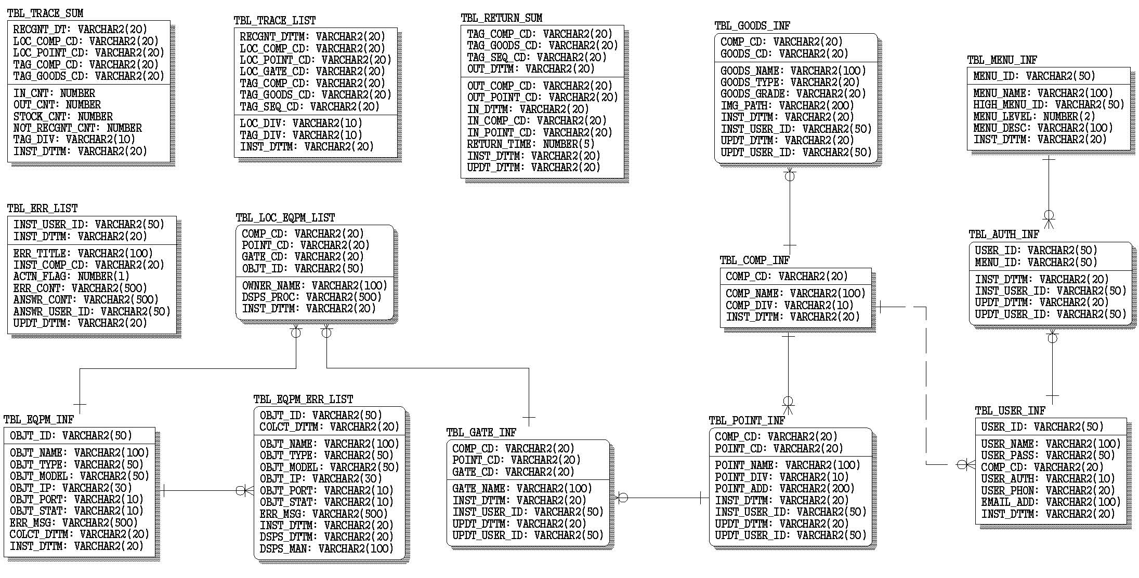

2.2 이전 대상 Table 목록

번호 | Table 논리 명 | Source Table 물리명 | 관련 Target Table | 사이즈 | 설명
1 | 입출고이력정보
2 | 입출고일마감정보
3 | 오류처리정보
4 | 거점별 장비 정보
5 | 장비상태정보

Source Table 에 Field 들이 Target 에 여러 Table로 분산되는 경우 관련되는 모든 Table 을 기입한다.

Mapping Table 상세
    - *** TABLE
예)
데이터베이스 |  | ** DB |  |  |  | 작성자 |  | 홍길동
논리 테이블 명 |  | 입출고이력정보 |  |  |  | 물리 데이블 명 |  | TBL_TRACE_LIST
Source Field 명 | 물리 Field 명 |  | Type | 길이 | Target Table |  | Target Filed 명 |  | Target Filed 물리명 | Type | 길이
인식시간 | RECGNT_DTTM |  | Char | 20 | TBL_AAA |  | 인식시간 |  | SRECGNT_DTTM | 20
로케이션 업체 코드 | LOC_COMP_CD |  | Char | 20 | TBL_AAA |  | 로케이션 업체 코드 |  | SLOC_COMP_CD | 20
로케이션 거점 코드 | LOC_POINT_CD |  | Char | 20 | TBL_AAA |  | 로케이션 거점 코드 |  | SLOC_POINT_CD | 20
로케이션 게이트  코드 | LOC_GATE_CD |  | Char | 20 | TBL_AAA |  | 로케이션 게이트  코드 |  | SLOC_GATE_CD | 20
태그 업체 코드 | TAG_COMP_CD |  | Char | 20 | TBL_AAA |  | 태그 업체 코드 |  | STAG_COMP_CD | 20
태그 상품 코드 | TAG_GOODS_CD |  | Char | 20 | TBL_BBB |  | 태그 상품 코드 |  | STAG_GOODS_CD | 20
태그 시리얼 코드 | TAG_SEQ_CD |  | Char | 20 | TBL_BBB |  | 태그 시리얼 코드 |  | STAG_SEQ_CD | 20
입출고 구분 | LOC_DIV |  | Char | 10 | TBL_BBB |  | 입출고 구분 |  | SLOC_DIV | 10
태그 구분 | TAG_DIV |  | Char | 10 | TBL_BBB |  | 태그 구분 |  | STAG_DIV | 10
등록일 | INST_DTTM |  | Char | 20 | TBL_BBB |  | 등록일 |  | SINST_DTTM | 20

    - *** TABLE

데이터베이스 |  |  |  |  |  | 작성자
논리 테이블 명 |  |  |  |  |  | 물리 데이블 명
Source Field 명 | 물리 Field 명 |  | Type | 길이 | Target Table |  | Target Filed 명 |  | Target Filed 물리명 | Type | 길이

Non-Mapping Table

MAPPING에서 누락된 신 시스템의 TABLE과 COLUMMN에 대하여 기술하고 처리 방안에 관하여 기술한다. 이러한 TABLE의 COLUMN등은 RELATION에 의하여 발생하는 경우가 많으므로 ER-DIAGRAM을 이용해서 기준을 정하고 필요시 고객의 자료 관리 부서에 의뢰하여 해결한다.
- RELATION에 의하여 해결 가능한 COLUMN
- 현재 유지보수팀의 판단에 의하여 해결 가능한 COLUMN
- 현업의 판단에 의하여 해결 가능한 COLUMN

신규 테이블 | Column (한글) | 처리 방안 | 비 고

Data 전환 수행

전환 작업 수행 절차
    - 기존 자료 Checklist 작성
기존 데이터 중에서 잘못된 값이 들어 있을 수 있는 확률이 있거나 점검을 필요로 하는 데이터에 관한 내용을 점검할 수 있도록 FIELD의 특성을 점검시 적용 될 수식이나 허용 범위 등에 관하여 LIST를 작성한다.

TABLE 명 | FIELD명 | 체크 사항 | CHECK VALUE | 비 고
**_TBL1 | 인식시간 | NUMERIC | SPACE 또는 NULL VALUE | ZERO로 UPDATE
**_TBL2 | 로케이션 업체 코드 | CHAR | 앞뒤의 SPACE  전각문자 | TRUNCATE  반각문자로 변환
**_TBL2 | 로케이션 거점 코드 | DATE | 월말일자 체크.(2월29,30일 등) | 년월의 1일
**_TBL2 | 로케이션 게이트 코드 |  | SOSI에 대한 CHECK | MATCH
**_TBL3 | 태그 업체 코드 | 코드 | 등록되지 않은 코드 이용 자료
**_TBL3 | 태그 상품 코드 | 상품코드 길이 | 모든 자료에 사용된 사번이 코드 마스터에 등록되어  있는지 체크.
**_TBL3 | 태그 시리얼 코드 | NUMERIC | 코드에 등록되어 있지 않은 코드를 사용하는 자료를  체크.  변환이 필요한 자료이면 해당 코드 생성.

    - TEST 계획
자료 전환에 포함되지 않은 인원으로 TESTER를 구성하여 변환된 데이터에 관한 검증을 실시할 수 있도록 준비한다.
- TEST 인원 확보
- TEST DATA를 CASE별로 SAMPLING
- SAMPLING DATA를 기존 시스템에서 TEST하여 결과 값을 확인
- 가능하면 현업과 함께 실시

    - 모의전환
- 모의전환은 자료전환을 위한 시스템의 통합시험 성격을 가진다.
- 즉 자료전환의 유효성과 전환소요 예측시간 측정 및 자료전환 결과에 대한 정합성을 확인하는 것이 목적이다.
- 기존 자료의정비(Clean-Up), 자료 추출과정의 수행능력과 유효성, 전환에 사용되는 각종 프로그램의 성능, 전환환경의 신뢰성, 자료 로드과정의 수행능력, 전환 결과의 정합성을 측정한다.

    - 전환
모의 전환에서 발견된 문제점을 파악하여 해결하고 전 데이터에 관한 전환을 실시한다.
만일 전환중 에러가 발생할 경우 그 내용을 자료전환 에러내역에 기재하고 전환 작업이 완료된 후 현업과 협의하여 수정 입력토록 한다.
- 코드변환 작업
- Importing 작업
- Mapping 작업
- Testing 작업

전환 Program ID. | 에러내용 | 발생일시 | 전환 담당자 | 수정 담당자 | 비 고

